02洛必达法则
洛必达法则其实高考是禁用的,因为超纲了.如果在大题中直接用应该是回扣一些分.但是洛必达法则在部分题型中很好用,所以是由避免扣分的替代方案的.
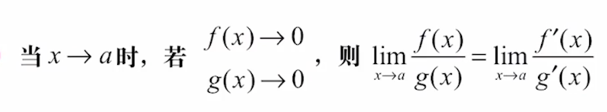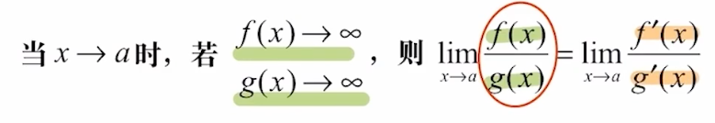
洛必达法则可以帮我们求一些特殊函数在特定点的函数值(一般这个点不在函数定义域范围内,即取不到).比如在零点问题和恒成立问题中经常可以用
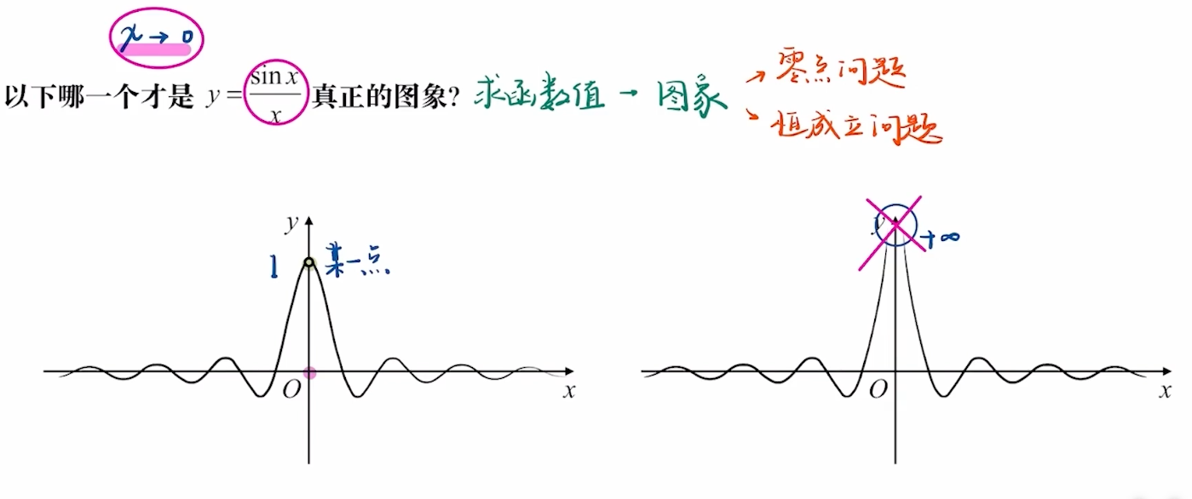
例1-18新课标二卷-用洛必达法则判断在0处的极限值
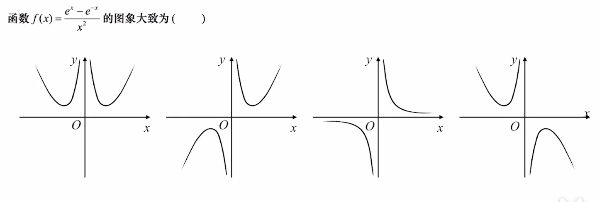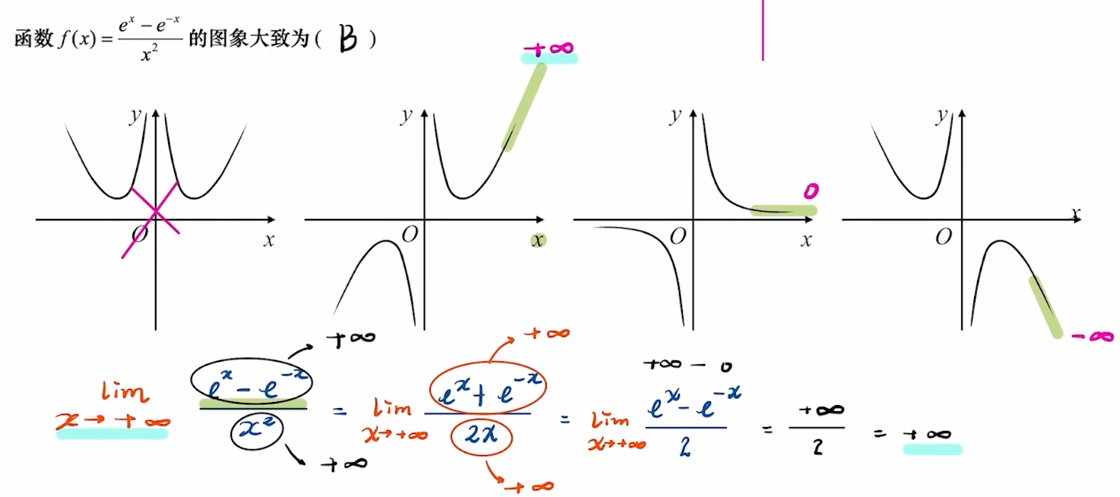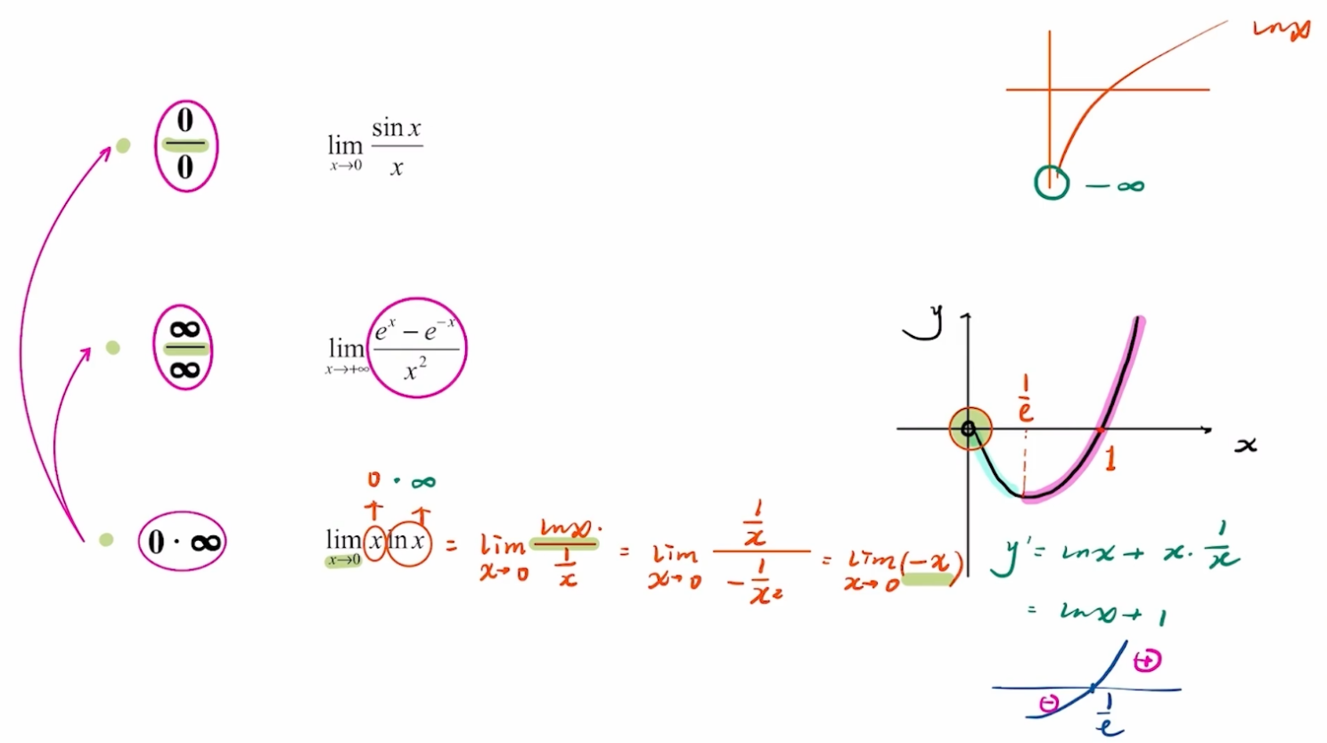
例2-
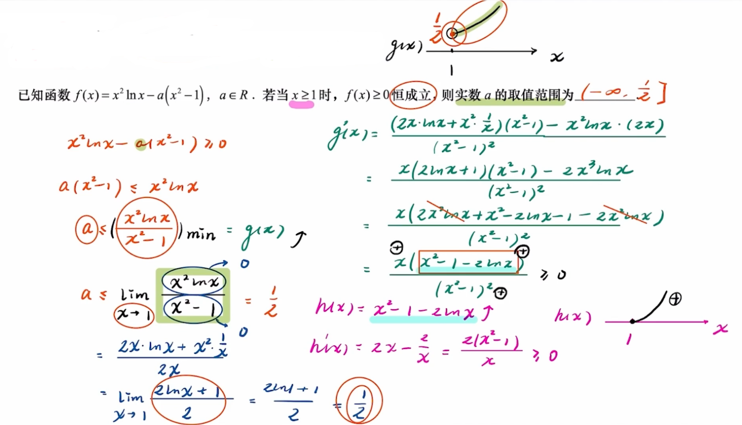
小结-这道题为啥用到洛必达法则.其实这道题就是常规的恒成立问题,正常分离参数求导求函数单调性.当求完要取目标端点值的时候,发现这个点取不到(不在定义域范围内)-这时候就可以用洛必达法则了
但是大题中用洛必达会扣分,因为属于超纲知识点.但是可以用不扣分的端点效应.

